[免费询价]宿迁学院图书馆休闲桌椅采购询价公告

一、询价项目：宿迁学院图书馆休闲桌椅采购项目
二、资质要求：具备休闲桌椅相关经营资质
三、项目要求：
1. 休闲桌椅6套(每套1张圆桌加4张沙发,样式见附图)。
2.品牌范围：不限
3.质保时间: 提供至少一年质保，免费上门服务
4.工艺要求（技术参数）:
（1）规格：休闲桌尺寸：φ800*H680
休闲沙发尺寸：W720*D700*H830
- 样式：
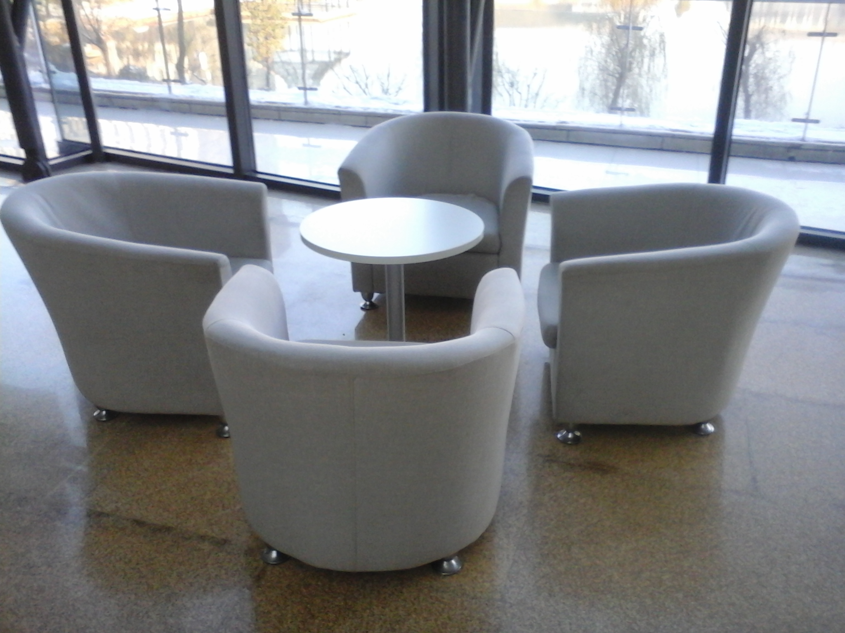
- 颜色：提供多种颜色供选择。
- 材料：
①休闲桌:选用著名品牌、高级防火胶板（耐磨、防火、防烫），2mm厚PVC封边，优质五金配件，桌面颜色可选。一级冷轧无缝钢脚，经隧道式静电喷涂，美观耐用。
②休闲沙发：面材采用优质布绒，柔软、舒适、透气性好、不褪色。采用优质“PU”高弹性发泡海棉，密度≥45千克/立方米，有阻燃和防老化功能。靠背及座垫参照人体曲线制成，配合身体变化，提供恰当的承受力，促进血液循环松弛身心，见光部分采用钢脚,永不上锈。
- 保养方法：保养方法简便。
（6）负责安装到指定位置。
（7）其他参数：可在投标时一并提供
四、报价要求：
报价主要为休闲桌椅产品及相关服务（内含运输、安装、辅料、人工、税收、保养等一切费用）。
五、付款方式：全部安装完成，经验收合格后，凭正规发票，一周内付清款项。
六、确定中标单位的原则：符合本文件报价最低者中。
七、报价最后时间：2016年 月 日 。确定供货单位的会议邀请所有报价人参加
八、地点：宿迁学院审计处（行政楼 105室）。

联系人：冯老师，电话：13179569890

